Proiectul didactic al lecției
Disciplina: Matematică
Clasa: a X-a
Unitatea de conținut: Paralelismul în spațiu
Numărul lecției în unitatea de conținut (conform proiectării didactice de lungă durată): 7/14
Subiectul lecției: Drepte paralele în spațiu. Proprietăți
Durata lecției:
Unități de competență:
6.1 Recunoașterea și descrierea pozițiilor relative ale punctelor, ale dreptelor, ale figurilor în plan și spațiu, ale planelor în spațiu în situații reale și/sau modelate.
6.2 Identificarea și utilizarea terminologiei și a notațiilor specifice relației de paralelism în spațiu în diverse situații.
6.5 Utilizarea criteriilor de paralelism al dreptelor, al dreptelor și planelor, al planelor în rezolvarea problemelor, în situații reale și/sau modelate.
6.6 Identificarea figurilor plane din cadrul figurilor spațiale, în contextul relației de paralelism în situații reale și/sau modelate
Obiectivele lecției: La finele lecției, elevii vor fi capabili:
O.1. – Să definească noțiunea de drepte paralele în spațiu, demonstrând înțelegerea conceptului prin exemple și contraexemple;
O.2. – Să identifice proprietățile dreptei paralele în spațiu prin analiza unor configurații geometrice;
O.3. – Să aplice corect proprietățile dreptei paralele în spațiu în rezolvarea unor probleme practice;
O.4. – Să exerseze abilitatea de a desena configurații care implică drepte paralele în spațiu, respectând criteriile spațiale;
O.5. – Să manifeste o atitudine deschisă și riguroasă față de demonstrarea proprietăților geometrice și utilizarea lor în viața cotidiană (obiectiv de atitudine).
Tipul lecției: lecție de formare a capacităților de aplicare a cunoștințelor
Tehnologii didactice:
- Forme:
- frontală;
- individual.
- Metode:
- metoda exercițiului;
- algoritmizarea;
- problematizarea;
- metoda lucrului cu manualul.
- Mijloace de învățământ:
- I Achiri, V. Ciobanu, P. Efros, V. Garit, V. Neagu, N. Prodan, D. Taragan, A. Topală. Matematică. Manual pentru clasa a XI-a. Editura Prut Internațional. Chișinău, 2020;
- Computerul;
- Proiectorul sau tabla interactivă;
- Fișa cu probleme;
- Prezentarea PowerPoint https://docs.google.com/presentation/d/15tuKRjeHWZuhpduNMp8E5FcDh8qbIlQT/edit?usp=drive_link&ouid=109755974105887242022&rtpof=true&sd=true
- Instrumente geometrice;
Evaluarea: formativă, evaluare orală și în scris, reciprocă; produse: problemă rezolvată, răspuns oral, exercițiu rezolvat, lucrare independentă.

Scenariul lecției
Etapele activității didactice | Obiective | Demers acțional al lecției | Timp  (în minute) | Tehnologia realizării  (Metodă/Formă de activitate/Resurse)
Evocare | O₁  O₂  O₃ | Salutul, prezența elevilor și verificarea materialelor necesare pentru lecție.  Verificarea temei pentru acasă:  Pentru acasă ați avut Problema 1, Problema 2 și un eseu de 5-7 propoziții.  Se face o discuție pe baza lucrărilor elevilor, corectând eventualele erori și încurajând explicații suplimentare de la cei care au realizat tema corect.  Evaluarea răspunsurilor prin întrebări scurte:  „Cum aflăm unghiul dintre două drepte în spațiu?” sau „Cum putem verifica dacă două drepte în spațiu sun perpendiculare?”  Captarea inițială a atenției elevilor;  Elevii primesc fișe cu sarcini de completarea propozițiilor:  1) Trei puncte______________, determină un plan și numai ___________,  2) Dacă___________puncte ale unei drepte aparțin unui plan, atunci aceasta dreapta ______________ in acest plan.  3) Două plane diferite au o _______comună și numai ________.  4) O dreaptă și punctul ce nu aparține acestei derepte determină __________________.  5) Două drepte________________determină un singur plan  Avem 5 propoziții în care trebuie să completați spațiile libere.  După ce completează elevii se schimbă cu fișe pentru verificarea reciproacă.  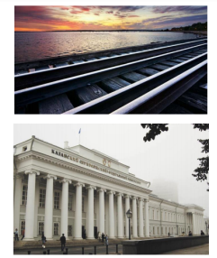  Se discută rezultatele elevilor.  Se prezintă imaginile.  Ce drepte sun în imagini?  Dați exemple de drepte paralele din clasă, de acasă de la terenul de sport etc.  Se anunță subiectul și obiectivele lecției.  Din lecțiile precedente cunoaștem poziția dreptelor în plan și în spațiu.  Paralele, concurente, confundate și necomplanare.  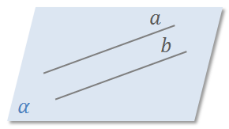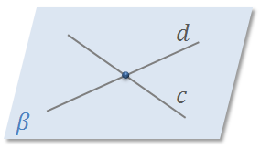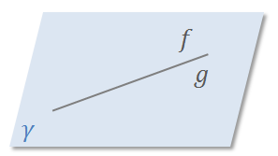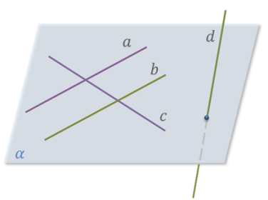  Definirea dreptei paralele în spațiu:  Se explică faptul că două drepte sunt paralele în spațiu dacă nu se intersectează și sunt coplanare.  Proprietăți ale dreptei paralele în spațiu:  Dreptele paralele au aceeași direcție.  Demonstrarea faptului că două drepte paralele mențin aceeași distanță între ele.  Exemple și contraexemple:  Prezentarea unor corpuri geometrice care conțin drepte paralele în spațiu, cum ar fi un cub sau un paralelipiped. | 5  10  5 | Frontal  Individual  Individual  Frontal
Reflecție | O₃  O₄  O₅ | 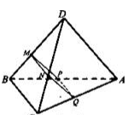  Problema 1  Examinați desenul unde: М – este mijlocul lui BD; N - este mijlocul lui CD; Q - este mijlocul lui АС; Р - este mijlocul lui АВ; AD = 12 cn; ВС = 14 cm. Aflați: P_{MNQP}  Elevii rezolvă problema în caiete iar profesurul cu un elev la tablă.  Se propune la elevi un scurt test formativ format din întrebări teoretice și practice. Anexa 1  Temă pentru acasă: De invățat Tema 2 (Poziții relative a două drepte în spațiu. Definiția dreptelor paralele și teoremele 5, 6) pag. 234-235  De rezolvat:  Exercițiul 1: Desenează un paralelipiped dreptunghic.  a) Identificați și marcați toate perechile de drepte paralele din desenul.  b) Scrieți explicații pentru fiecare pereche de drepte paralele, menționând criteriul prin care ați stabilit că acestea sunt paralele.  Exercițiul 2: În desenul de la Exercițiul 1, adaugați o piramidă cu baza pătrată deasupra paralelipipedului (baza piramidei să fie congruentă cu fața superioară a paralelipipedului).  a) Identificți și marcați perechile de drepte paralele din acest nou desen.  b) Explicați cum poți demonstra că două drepte sunt paralele în această configurație. | 5  15  3 | Frontal  Individual  Individual  Frontal
Extindere/extensie |  | Exercițiul 3: În viața de zi cu zi, oferiți două exemple de obiecte sau structuri care conțin drepte paralele în spațiu. Descrieti aceste exemple și explicați cum puteți verifica că dreptele respective sunt paralele. | 2 | Frontal
Anexa 1

Test formativ: Drepte paralele în spațiu
Clasa: a 11-a Nume elev: ___________________ Data: ___________________

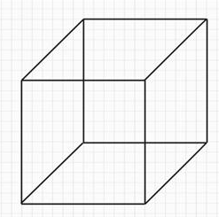
Exercițiul 1: Identificarea dreptei paralele
- Analizează cubul, ..
a) Notează cubul.
b) Numără toate perechile de drepte paralele din cub și notează-le.
c) Explică de ce aceste drepte sunt paralele în spațiu.

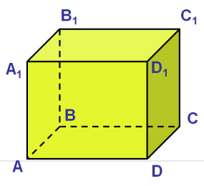
Exercițiul 2: Desenarea unui paralelipiped
a) Examinează paralelepipedul.
b) Determină paziția relativă a dreptelor. AD și A₁D₁, AD și B₁C_{1,} AB₁ și B₁C₁, AB₁ și DC₁, B₁C₁ și DC₁, BB₁ și DC.
Marchează două dreptele paralele și explică cum poți demonstra că două drepte din desenul tău sunt paralele.

Exercițiul 3: Drepte paralele în configurații geometrice diferite
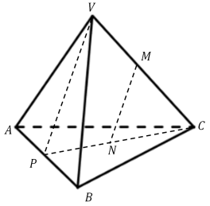
În figura de mai jos este reprezentat un tetraedrul unde $P∈AB și AP=PB$,
$M∈VC și VM=MC$, $N∈PC și PN=NC$ Arătați că MN∥VP.

Exercițiul 4: Aplicarea proprietăților
- Completează propozițiile următoare:
a) Două drepte sunt paralele în spațiu dacă ________________.
b) Dacă două drepte sunt paralele și coplanare, atunci ele _____________.
c) Dreptele paralele au aceeași ___________ și mențin aceeași ___________ între ele.

